注：押印を省略する場合には担当者名及び連絡先を記載すること。

別紙様式第３２

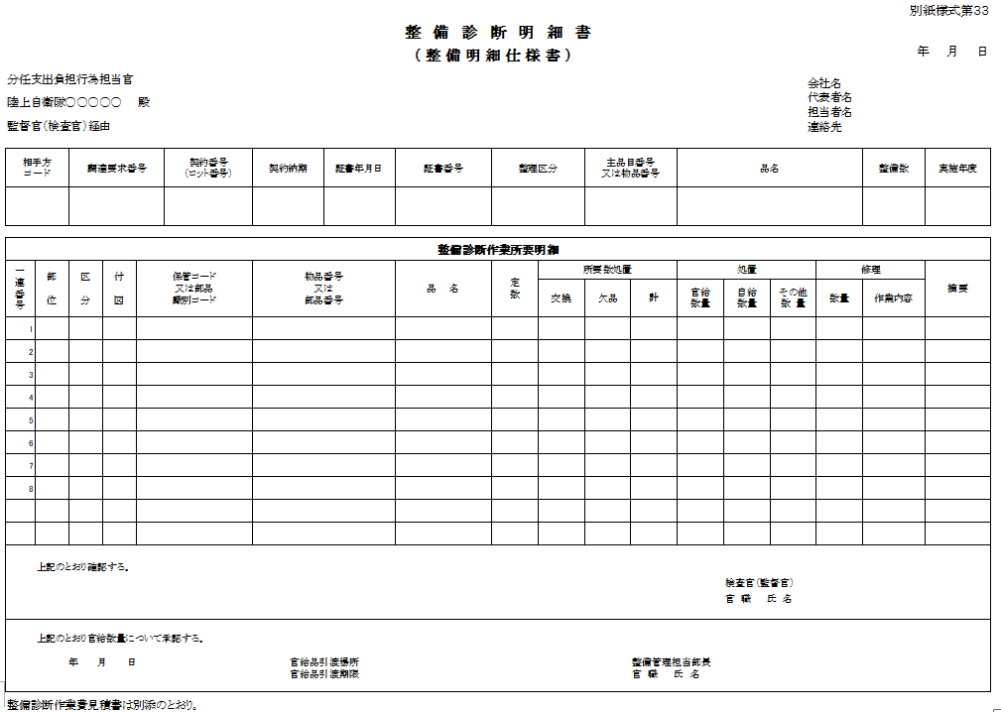
注：押印を省略する場合には担当者名及び連絡先を記載すること。

別紙様式第３４－１

値引納入申請書

年 月 日
分任支出負担行為担当官（分任契約担当官）
陸上自衛隊○○○○○○
○○○○○○ 殿

住所
会社
代表者名
担当者名
連絡先

下記契約の値引き納入を申請いたします。

契約年月日
契約番号
品名
申請理由

注：押印を省略する場合には担当者名及び連絡先を記載すること。

別紙様式第３４－２

値引受領通知書
年 月 日
殿
分任支出負担行為担当官（分任契約担当官）
陸上自衛隊○○○○○○
○○○○○○ 殿

下記のとおり値引受領を決定したので通知する。

記

１ 値引金額（うち消費税） ￥ －

２ 調達要求番号

３ 契約番号

４ 契約年月日

５ 品 名

６ 値引受領する理由

上記決定に異議ある場合は、 年 月 日までに異議申立書を提出されたい。
なお、期限までに申立てがない場合には承諾したものとして処置いたします。

別紙様式第３５－１
注：押印を省略する場合には担当者名及び連絡先を記載すること。

契約履行延期（解除）申請書

年 月 日
分任支出負担行為担当官（分任契約担当官）
陸上自衛隊○○○○○○
○○○○○○ 殿

住所
会社
代表者名
担当者名
連絡先

下記契約の履行延期（解除）を申請いたします。
契約年月日 | 契約番号 | 項目ＮＯ |  | 品 名 |  |  | 単位 |  | 数量 |  | 単価 | 金 額
契約納期 |  |  |  |  | 申請納期
申請理由
○○○○ | ○○○○ | ○○○○ | ○○○○ |  |  | ○ |  | 要求元との調整
 |  |  |  |  |  |  |  | 意 見
上記申請を承認する。 承認番号 号
ただし、有償（無償）とする。 年 月 日

殿
分任支出負担行為担当官（分任契約担当官）
陸上自衛隊○○○○○○
○○○○○○
別紙様式第３５－２
契約辞退申立書

年 月 日
分任支出負担行為担当官（分任契約担当官）
陸上自衛隊○○○○○○
○○○○○○ 殿

住所
会社
代表者名
担当者名
連絡先

下記契約について辞退いたします。
記

入札年月日
調達要求番号
品名
入札金額
申立理由
備考

上記申立を承認する。 承認番号 号
ただし、有償（無償）とする。 年 月 日

殿
分任支出負担行為担当官（分任契約担当官）
陸上自衛隊○○○○○○
○○○○○○

注：押印を省略する場合には担当者名及び連絡先を記載すること。

別紙様式第３５－３
遅滞料（違約金）徴収判定書

承認番号 号（ ． ． ）について、次のとおり判定する。
年 月 日
殿
分任支出負担行為担当官（分任契約担当官）
陸上自衛隊○○○○○○
○○○○○○

契約番号 |  | ○○  ○○ |  | 品 名
納 期 |  | ○  ○ |  | 判定理由
遅  滞  料 | 納入年月日 | 有償延期期間 | 日数 | 遅滞料該当分に相当する代金の金額 | 率 | １日当り遅延料 | 遅滞料金
遅  滞  料 |  | 自  至
遅  滞  料 |  | 自  至
遅  滞  料 |  | 自  至
遅  滞  料 |  | 自  至
遅  滞  料 |  | 自  至
 | 合 計
違  約  金 | 違約金該当分に相当する代金の金額 |  |  |  |  | 率 | 違約金
違  約  金 | 合 計

別紙様式第３６－１
年 月 日

殿
分任支出負担行為担当官（分任契約担当官）
陸上自衛隊○○○○○○
○○○○○○
契約不適合修補請求書

下記の契約内容について、契約の内容との不適合が認められるので、当該契約内容の修復を請求する。

記

１ 契約番号

２ 契約年月日

３ 契約件名

４ 契約不適合の内容

５ 契約不適合修補完了年月日

６ 契約不適合修補等承諾書又は異議申立書提出期限

別紙様式第３６－２
年 月 日
分任支出負担行為担当官（分任契約担当官）
陸上自衛隊○○○○○○
○○○○○○ 殿

住所
会社
代表者名
担当者名
連絡先

契約不適合修補等承諾書

標記について、下記のとおり承諾いたします。

記

契約不適合修補請求書番号 | ○○○○第 号
修補等対象品目
物品整理番号
数量
修補等完了年月日
修補等の方法 | 返送修補 出張修補  良品追送 良品交換
備考

上記については、契約書（又は請書）及び契約不適合修補請求書により履行いたします。

注：押印を省略する場合には担当者名及び連絡先を記載すること。

別紙様式第３６－３
年 月 日
分任支出負担行為担当官（分任契約担当官）
陸上自衛隊○○○○○○
○○○○○○ 殿

契約の相手方
住所
会社名
代表者名
担当者名
連絡先

契約不適合修補確認申請書

以下のとおり契約不適合修補の確認を申請します。

調達要求番号 |  |  |  |  |  | 契約番号
契約年月日 |  |  |  |  |  | 実施希望年月日
契約件名
確認内容
確認を受ける場所・名称・交通機関・電話番号等（細部略図等を添付）

要求担当部長 |  | 所掌課長 |  | 班 長 | 係 長 |  | 係 | 契約担当官等
年 月 日
検査官 殿

契約担当官等

修補（品質・受領）確認指令書

上記の申請について、修補（品質・受領）の確認を指示する。
指示番号 |  |  |  |  |  |  | 指示年月日
備 考

注 １ 申請者は、希望日の１４日前までに３部提出（必着）すること。
２ 提出後は、電話等で細部調整を行うこと。
３ 該当しない箇所は、斜線を引く。
４ 押印を省略する場合には担当者名及び連絡先を記載すること。

別紙様式第３６－４

年 月 日
分任支出負担行為担当官（分任契約担当官）
陸上自衛隊○○○○○○
○○○○○○ 殿

契約の相手方
住所
会社名
代表者名
担当者名
連絡先

修補完了届

補統 第 号（ 年 月 日）による契約不適合について、下記のとおり修補いたしました。

記

１ 契約年度及び契約番号
２ 契約件名
３ 修補内容（品名・数量等）
４ 修補場所
５ 修補年月日
６ 備考
品  質  の  確  認 | 修補完了確認書  上記の修補について、以下のとおり確認した。  １ 確認年月日  ２ 場所  ３ 意見  完成検査官 所属 官職 氏名
受領の確認 | 上記の調達品等について、異状なく受領した。  受領年月日  受領検査官 所属 官職 氏名
注：押印を省略する場合には担当者名及び連絡先を記載すること。

